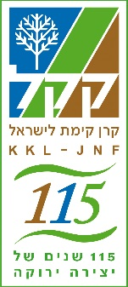
קהילה ויער – מרחב דרום
אירועי ט"ו בשבט תשע"ז 2017

נטיעות עם קהילות כרמית ולהבים

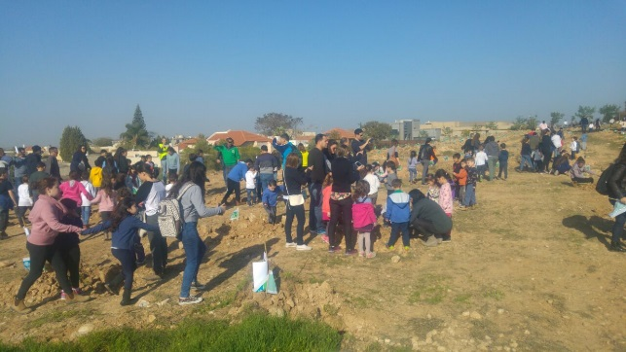

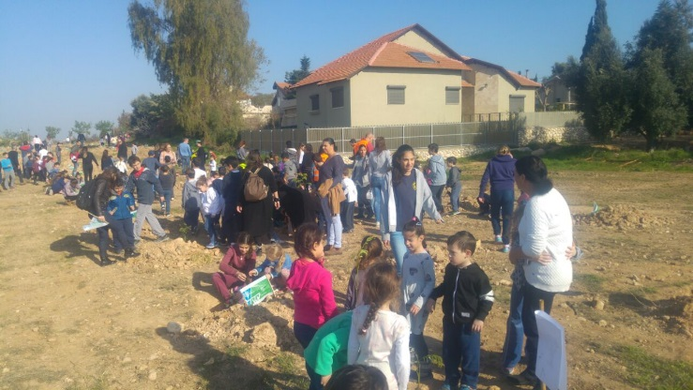

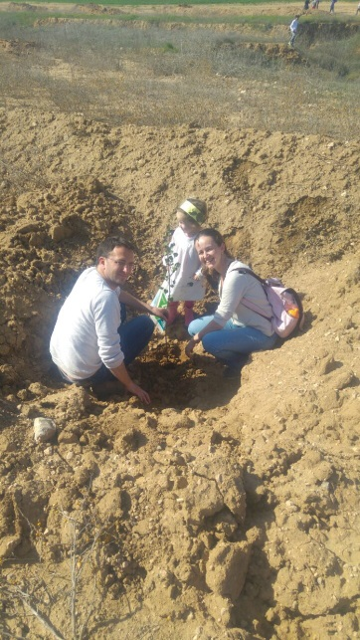
טלילה ליבשיץ - רכזת קהילה ויער נגב צפוני

